1.4

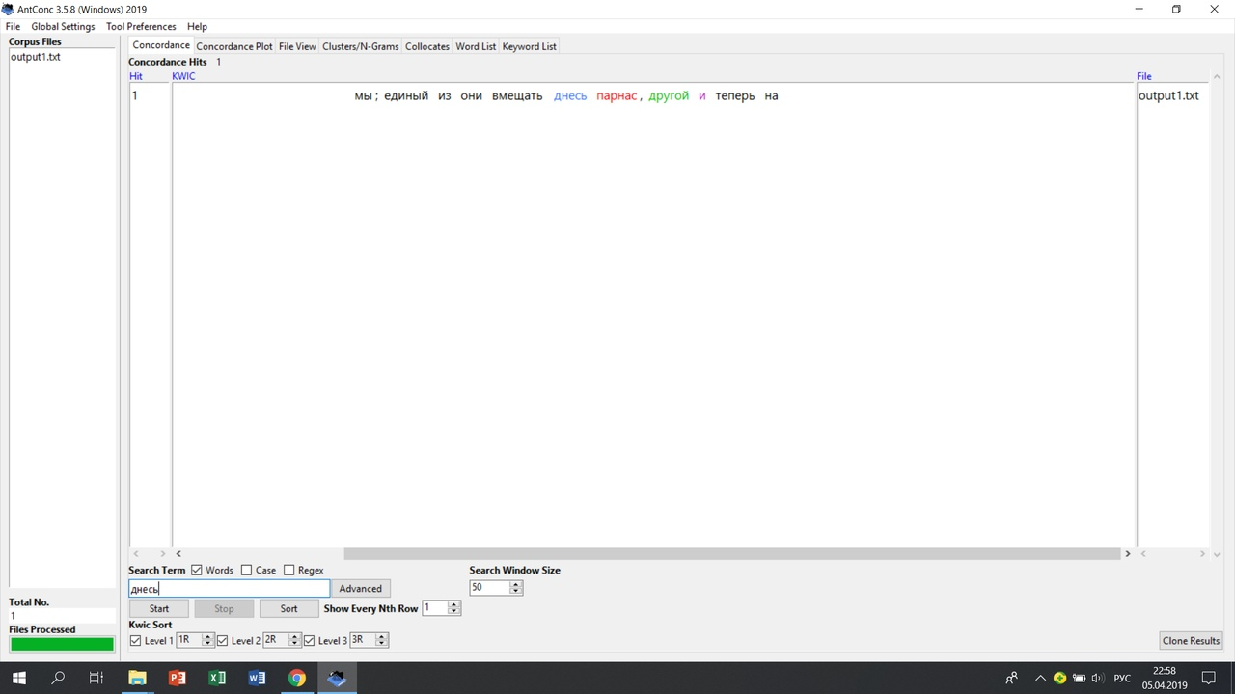

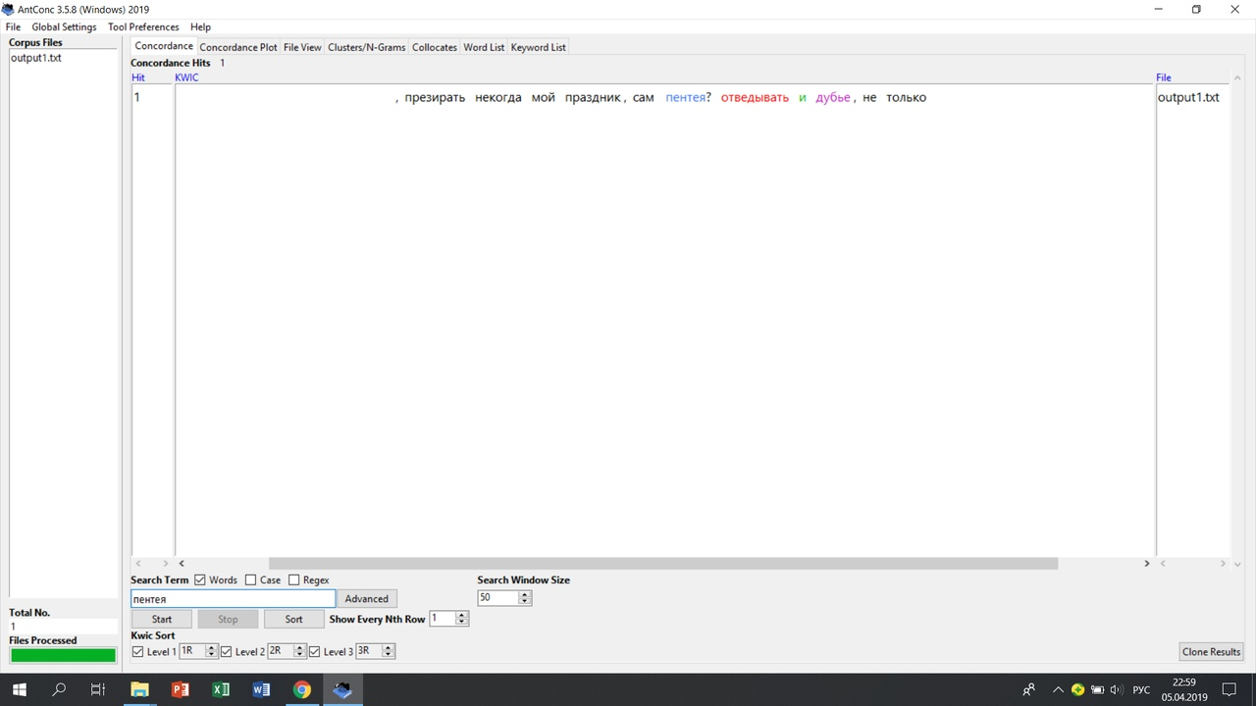

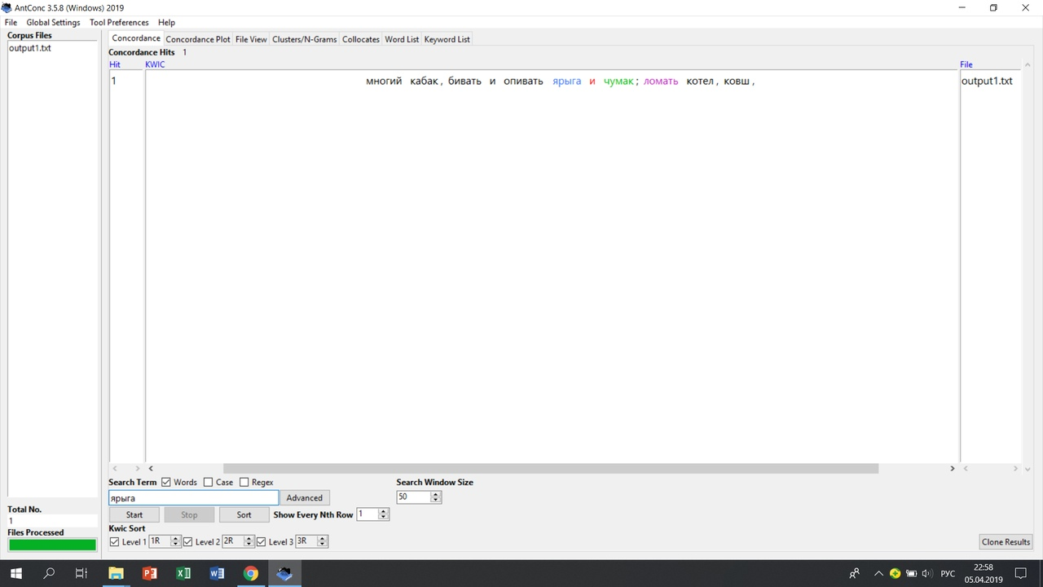

1.5

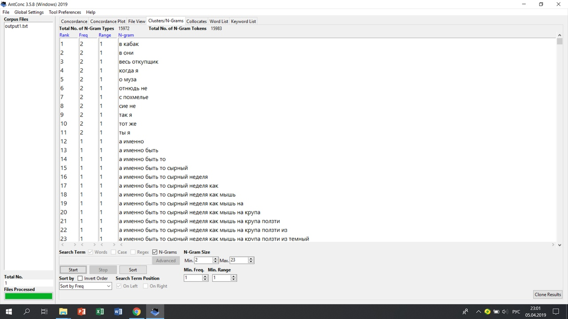

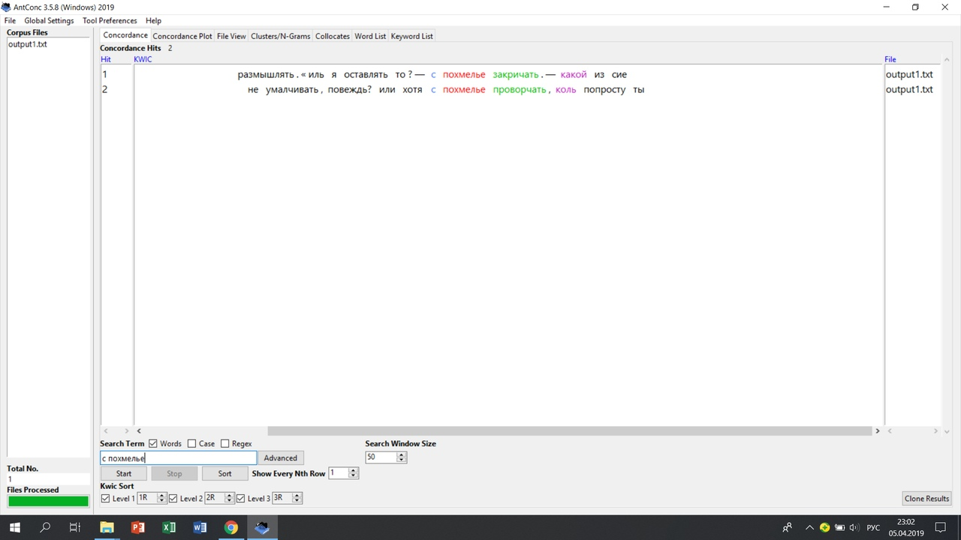

1.6

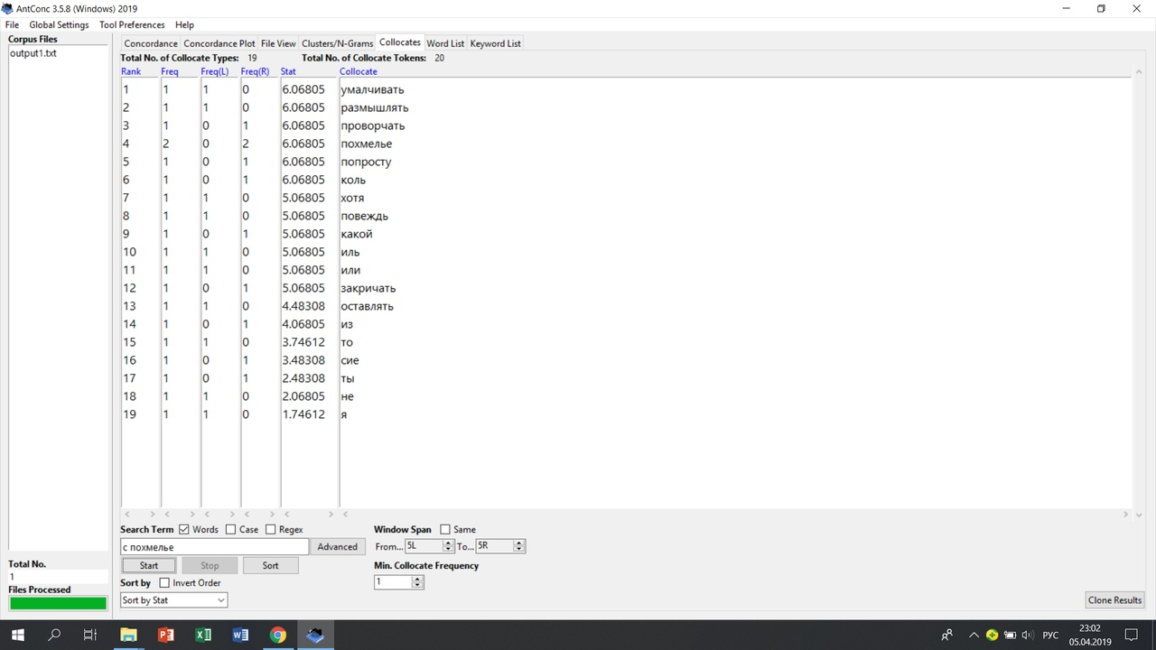

2.2 Слово «днесь» чаще всего использовалось в 1800-е годы, после 1900-х оно вышло из употребления. Синонимичное слово «теперь» активно использовалось в течение всего периода (1800-2010).

Слово «чумак» чаще всего использовалось в 1820-е, 1840-е и 1940-е годы, затем вышло из употребления. Синонимичное слово «торговец» стало использоваться после 1825 года, наиболее активно в 1910-е годы.

Слово «ярыга» чаще всего использовалось в 1920-е, 1940-е и 1980-е годы, затем совсем вышло из употребления. Синонимичное слово «пьяница» активно использовалось в течение всего периода (1800-2010).

2.3 ipm:

Днесь=481:209 198 275 \* 1000000=2,3

Чумак=172:209 198 275 \*1000000=0,8

Ярыга=146:209 198 275 \* 1000000=0,7

3.1 Корпусный анализ намного упрощает работу с текстом, дает возможность без особых усилий и временных затрат найти необходимую информацию. Так как мы живем в век информационных технологий, без такого инструмента не обойтись.